Муниципальное дошкольное образовательное автономное учреждение «Детский сад общеразвивающего вида с приоритетным осуществлением деятельности по физическому развитию детей № 125»

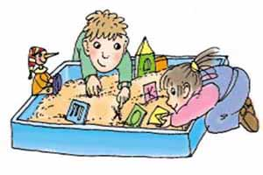

Выполнила: педагог-психолог 1 кв.категории
Юртыева Н.С

Оренбург, 2015

Консультация для родителей и воспитателей «Песочная терапия»
Всем нам хорошо знакомый песок кажется абсолютно простым и понятным. На самом деле это удивительный и таинственный материал. И дети, и взрослые могут часами возиться в песке, строить песчаные замки или просто наблюдать, как он пересыпается с ладони на ладонь. Песок может быть таким разным: сухой и лёгкий или тяжёлый и влажный, он с лёгкостью способен принять любую форму. В то же время он такой непостоянный – фигурки из него способны рассыпаться в один миг. Все эти замечательные свойства песка, дающие широкий простор для творчества и фантазии, как оказалось, можно успешно использовать в терапевтических целях.
Игра с песком – это естественная и доступная для каждого ребёнка форма взаимодействия и преобразования мира.

Что же происходит с ребёнком, когда он играет в песок?
Зачастую маленький ребёнок не может словами выразить свои переживания, страхи. И тут ему на помощь приходят игры с песком. Проигрывая взволновавшие его ситуации с помощью игрушечных фигурок, создавая из песка собственный мир, ребёнок освобождается от напряжения. А самое главное – ребёнок приобретает собственный бесценный опыт символического разрешения множества жизненных ситуаций. Дети, которые активно играли в песке, чаще вырастают уверенными и успешными.
Наблюдения психологов показывают также, что именно первые совместные игры детей в песочнице могут наглядно показать родителям особенности поведения и развития их детей. Родители видят, что их ребёнок становится излишне агрессивным или робким в общении со сверстниками, - это может стать поводом для размышления о собственной системе воспитания ребёнка, обращения за помощью к специалистам.
Перенос традиционных педагогических занятий в песочницу даёт больший воспитательный и образовательный эффект, нежели стандартные формы обучения.
Во – первых, существенно усиливается желание ребёнка узнать что-то новое, экспериментировать и работать самостоятельно.
Во – вторых, в песочнице мощно развивается «тактильная» чувствительность, как основа развития «ручного интеллекта».
В – третьих, в игре с песком более гармонично и интенсивно развиваются все высшие психические функции (память, мышление, восприятие, внимание, а также речь и моторика.
В – четвёртых, совершенствуется развитие предметно – игровой деятельности, что в дальнейшем способствует развитию сюжетно – ролевой игры и коммуникативных навыков ребёнка.
В – пятых, песок, как и вода, способен «заземлять» отрицательную энергию. Это его свойство особенно востребовано в работе с «особыми» детьми: дети с нарушениями речи, агрессивные дети, тревожные дети и др.
В системе традиционных и нетрадиционных методов коррекции всё больше места занимают специальные техники, одни из которых -
песочная терапия.

Игры, используемые в песочнице:
• Поскользить ладонями по поверхности песка, выполняя зигзагообразные и круговые движения;
• Выполнить те же движения, поставив ладонь на ребро;
• «Пройтись» ладонями по проложенным трассам, оставляя на них свои следы;
• Создать отпечатки ладоней, кулачков, рёбрами ладоней причудливые всевозможные узоры на поверхности песка;
• «Пройтись» по песку отдельно каждым пальцем правой и левой рук поочерёдно (сначала только указательным, затем – средними, безымянными, большими и, наконец, мизинчиками). Далее можно группировать пальцы по два, по три, по четыре, по пять. Здесь уже ребёнок может создать «загадочные следы».
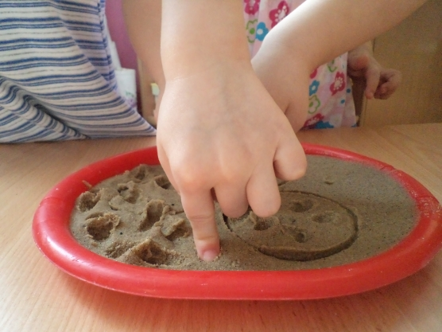
• «Поиграть» на поверхности песка, как на пианино или клавиатуре компьютера. При этом двигаются не только пальцы рук, совершая мягкие движения вверх – вниз.

Взаимодействие с песком стабилизирует эмоциональное состояние: возбуждённые дети успокаиваются, становятся спокойнее. Наряду с развитием тактильно – кинестетической чувствительности и мелкой моторики можно научить детей прислушиваться к себе и проговаривать свои ощущения. А это в свою очередь способствует развитию речи, произвольного внимания и памяти.

Использование песочной терапии даёт положительные результаты:
- Удаётся наладить эмоциональное общение детей со сверстниками и взрослыми;
- Песочная игротерапия имеет огромное значение для достижения положительного эмоционального благополучия, так как затрагивает чувства, эмоции ребёнка и позволяет выстроить индивидуальную траекторию развития ребёнка;
- Оказывается положительное влияние на развитие речи, мышления, познавательных процессов и творческих способностей детей;
- Вызывает положительные эмоции (радость, удивление). Снижает негативные проявления (страх, тревожность) и уменьшает проявление отрицательных эмоций (злость, гнев, обида) ;
- Совершенствует гуманные чувства детей, делает их добрее. Учит их выражать свои эмоции в безобидной форме.

Игры на песке – одна из форм естественной деятельности ребёнка. Именно поэтому взрослые могут использовать песочницу в развивающих и обучающих занятиях. Строя картины из песка, придумывая различные истории, взрослые в наиболее органичной для ребёнка форме передают ему свои знания и жизненный опыт, знакомят с событиями и законами окружающего мира.

Муниципальное дошкольное образовательное автономное учреждение «Детский сад общеразвивающего вида с приоритетным осуществлением деятельности по физическому развитию детей № 125»

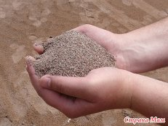

Выполнила: педагог-психолог 1 кв.категории
Юртыева Н.С

Оренбург, 2015
Задача взрослого — использовать те игры и упражнения, которые позитивно влияют на эмоциональное самочувствие ребенка, способствуют его развитию и саморазвитию. Особая роль отводится играм с песком, или “песочной терапии” (концепция такой терапии использовалась М. Монтессори, основателем аналитической психотерапии Карлом Юнгом, английским педиатром Маргарет Ловенфельд и другими учеными). Педагоги считают, что “песочная терапия” снимает детскую раздражительность, агрессивность, плаксивость и при этом бурно развивает фантазию.
Как проводится “терапия” песком?
☻ Детям показывают, как можно, глубоко погрузив руки в чистый речной песок, перетирать его между ладонями, сжимать, просеивать, т.е. делать самомассаж. Следует обучать детей проговаривать свои ощущения: “Мне нравится погружать руки в этот песок”; “Я чувствую тепло песка”; “Я чувствую крупинки, они покалывают мои ладони. Мне приятно”.
☻ Проводятся упражнения на развитие мелкой моторики рук: пальцы “ходят гулять” по песку, прыгают, выполняют зигзагообразные движения, играют “на пианино”. Дети с интересом оставляют на влажном песке отпечатки ладоней, ступней или следов от ботинок. Нравится им делать руками отпечатки геометрических форм. При этом дети лучше запоминают их названия (круг, квадрат, треугольник) и величину (большой, маленький, средний).
☻ Кроме того, песок можно раскладывать в пакеты, взвешивать, “продавать”, перевозить, лепить из него “угощения” и т.д.
☻ С удовольствием дошкольники играют в “сыщиков” (находят глубоко спрятанную в песок игрушку), в строительство ходов, лабиринтов, колодцев. ☻“Песочная терапия” — это и возможность обучения детей предметному и ландшафтному конструированию. Из песка и природных материалов (кусочков дерева, веток, шишек, камушков и т.п.) они сооружают реки, долины, горы, озера, дороги, туннели, мосты. Вдоль дорог возводят строения и целые города, населяют их жителями (игрушками-фигурками людей и животных). При этом развивается кругозор детей, их речь, пространственная ориентация, умение сотрудничать друг с другом, работать и играть сообща.
☻На песке детей учат рисовать, писать буквы и целые слова (пальцем, палочкой). Это вызывает гораздо больший интерес, чем письмо на бумаге. Князева Н. А. Исцеляющие руки. г. Камень – на – Оби. 2012г.

Таким образом, “песочная терапия” позволяет:
• стабилизировать психоэмоциональное состояние;
• совершенствовать координацию движений, пальцевую моторику;
• стимулировать развитие сенсорно-перцептивной сферы, тактильно- кинестетической чувствительности;
• развивать навыки общения и речь (диалогическую и монологическую), пространственную ориентацию;
• стимулировать познавательные интересы и расширять кругозор;
• разнообразить способы сотрудничества.
Не менее эффективна “терапия глиной”.
Археологи находят глиняных зверушек в тысячелетних пластах на всех континентах и объясняют, что древний человек, создавая из глины зверей, рыб и птиц, видел глубокую связь между ними и реальными животными. Глина была первым материалом для изготовления посуды, из нее строили жилища — глинобитные дома, делали кирпичи, из которых клали стены и печи. Глина несла тепло и уют. Все то полезное, что дают игры с песком, можно с уверенностью отнести и к играм с глиной, которую не заменит самый дорогой пластилин. Рука, входящая с соприкосновение с песком и глиной, получает знания и опыт — основу мышления. Глина оказалась и отличным математическим материалом: можно скатать колбаску и разделить на равные части; можно лепить цифры, геометрические фигуры (и при желании изменять их форму). Конечно, работа с глиной требует особых приспособлений, клеенчатых фартуков для детей, дополнительных хлопот по уборке, но результат от приобретенных умений, от жажды творить и быть “скульптором” окупает все затраты. Рука ребенка, соприкасающаяся с водой, также развивает и гармонизирует работу его мозга. В педагогике известно более сотни упражнений: от массажа рук в воде до опытов, связанных с различными агрегатными состояниями воды: жидкостью, паром, льдом.

